**臺北市立大學資訊科學系**

**數位電路實習專題計畫書**

**專題題目：節奏遊戲**

組員姓名：周冠穎(U10716050)

周哲豪(U10716051)

劉莉庭(U10916001)

葉徽鄅(U10916019)

吳柏毅(U10916033)

陳冠廷(U10916040)

中華民國111年4月28日

專題計畫內容：

1. 摘要

藉由控制紅黃綠LED燈的閃爍快慢進行節奏測試，LED燈輪流閃爍若碰到綠燈則會加一分，紅燈減一分，黃燈不加分不減分，每加一分則會加快LED燈的閃爍頻率加深關卡難度，得到最高分10分就會結束遊戲。

1. 製作目的

用Quartus_II和CPLD邏輯設計實驗平台實現一個節奏遊戲，將得分在7段顯示器上顯示。

1. 方法探討

要節奏遊戲就需要有節奏的東西，像是手機遊戲的音樂遊戲，玩家要跟著節奏在正確的時間點按下螢幕。然而只憑這個CPLD邏輯設計實驗平台的左半邊應該是半不到這麼複雜的設計的，畢竟只能用7段顯示器、紅黃綠燈，蜂鳴器等等東西來輸出。所以我想到，網路上有人做過類似音樂遊戲的節奏遊戲，要在正確的時間點按下按鈕就贏了。於是我們想到，可以用紅黃綠燈或7段顯示器輪流閃，來做出題的動作。後來還想到，可以做不同的難度(頻率越來越快)，並且可以計算得分，顯示在七段顯示器上。如此一來，就要用紅黃綠燈來做出題了。

1. 提出方法及步驟

選一個按鍵當作輸入，按下去後紅黃綠燈會自動有規律地輪流閃爍。而若在綠燈時鬆開輸入的那個按鍵加一分；紅燈時鬆開按鍵扣一分；黃燈時鬆開按鍵則不加分也不扣分。如果做得出來，可以做不同難度的關卡(燈閃爍的頻率越來越快)。

為了方便地按下並隨時放開，我們選用脈波按鍵(PULSE) 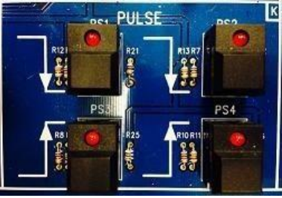來做輸入，基本上只會用到一個，也就是左上角PS1按鈕。而且需要像先前作業中那樣，在電路中加上除顫器和Clock。而要輪流跑的紅黃綠燈就是用紅黃綠燈LED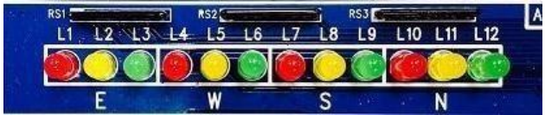紅黃綠燈會輪流閃，並且可以設成不同難度，最簡單的可能每秒換一個燈，越難頻率越快，最難的可能1/8秒就換一個燈。而在紅燈時鬆手扣一分，黃燈時鬆手不加分不扣分，綠燈時鬆手加一分。得分則會顯示在七段顯示器上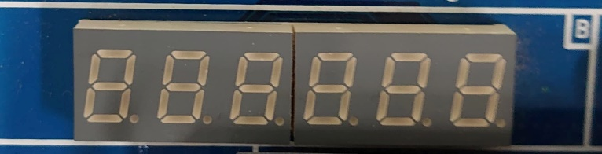

一開始是零分，分數隨著正確選到綠燈加上去。如果做得到的話，可以做出不同的難度，分數越高越難，也就是越快。並且設一個最高分，例如拿到十分，就會結束這個遊戲並顯示666666或是用蜂鳴器播放勝利的音樂。

1. 預期成果

能成功讓LED輪流閃爍，且隨著關卡上升閃爍頻率也愈來越快，以實現節奏快慢的小遊戲。

(六)參考文獻

CPLD邏輯設計實驗平台使用手冊<https://eeclass.utaipei.edu.tw/media/doc/86181>

電路防彈跳symbol 與 clock symbol

<https://eeclass.utaipei.edu.tw/media/doc/85906>

FLIPFLOP和計數器

<https://eeclass.utaipei.edu.tw/media/doc/88524>